113年 中 山 醫 學 大 學「校友證」應屆畢業生團體申請表
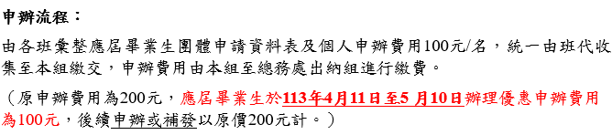
申請日期： 年 月 日

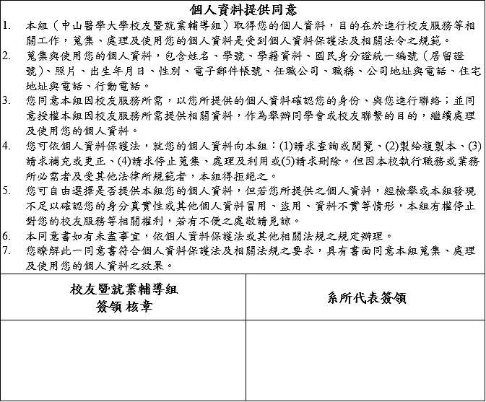
系（所）名稱
入學年度 年 預計畢業年度 年 月
申辦總人數 | 人
申辦金額 | 人x100元=共 元

- 承辦單位：中山醫學大學 學生事務處 校友暨就業輔導組
地址：40201 台中市南區建國北路一段110號 正心樓0927室
電話：04-2473-0022 分機 11271-11273
e-mail：cs1131@csmu.edu.tw
113年 中山醫學大學「校友證」應屆畢業生團體申請資料表
系（所）名稱__________________
 |  |  |  | 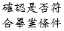 | 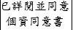 | 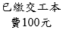 | 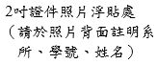 | 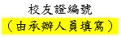
 | 可自行增列表格 |  |  | □是 | □同意 | □有
 |  |  |  | □是 | □同意 | □有
 |  |  |  | □是 | □同意 | □有
申請總人數 人
申辦費用： 人X100元=共 元

